25 – 27.04.2008 r.
Spotkanie Kuzynów i
Zaczęło się tak………
Mail od Stefana Chełmickiego z 29.01.2008 roku.

Witaj Ludwiku,
Odezwał sie do mnie Twój bliski kuzyn - Janusz z Częstochowy.
Mówił, że ma trochę pamiątek rodzinnych a wśród nich zdjęcie ze Zjazdu i chyba jak dobrze zrozumiałem ma dokument z udokumentowania szlachectwa przez Waszego pra, pra… dziada Feliksa. Wysłałem mu drzewo z prośbą o uzupełnienie dat i opis do zdjęcia (z numeracją). Może rozpozna swojego dziada bo w opisie go nie ma.
Pisałeś do mnie o Stefanie z Gliwic?. Ja mam kontakt ze Stefanem z Sosnowca telefonicznie lub przez Internet.
Na razie to tyle. Trochę Ci zazdroszczę, że masz tak bliską i liczną Rodzinę.
Koniecznie nawiąż kontakt z Częstochową (on teraz mieszka pod Częstochową) ……………….. .
Pozdrawiam Stefan.
I tak zaczęła się zażyła znajomość między naszymi Rodzinami. Początkowo telefoniczna, internetowa a następnie poszerzona o wymianę informacji, dokumentów w czasie spotkań w Warszawie i Janowie. Zaprezentowaliśmy oryginały dyplomów potwierdzenia szlachectwa Felixa Chełmickiego ( Linia po Adrianie 1 ) herbu Nałęcz i Łukasza Kowalewskiego herbu Dołęga. Zarówno Felix jak i Łukasz byli naszymi pra, pra,.. dziadkami. Jeszcze jedna ciekawostka bardzo bliskiego pokrewieństwa Janusza i Ludwika-Wacława. Dziadkowie nasi byli braćmi a babcie Natalia i Helena były siostrami.
W dniu 25 kwietnia 2008 roku doszło do spotkania Chełmickich Anny, Ludwika, w domu Ireny i Janusza w Janowie pod Częstochową. Wieczór i popołudnie poświęcono na szczegółową analizę drzewa genealogicznego. Ciekawym elementem spotkania była wspólna analiza zdjęć rodzinnych i uzupełnianie wiedzy o naszych bliskich.
Termin naszego spotkania nie był przypadkowy uzgodniliśmy nasz wspólny udział w spotkaniu Koła Nałęczów w Złotym Potoku w dniach 26-27 kwietnia. W trakcie spotkania Nałęczów poznaliśmy wiele ciekawych osób, zwiedziliśmy zespół parkowo - pałacowy Raczyńskich, muzeum im. Zygmunta Krasińskiego i przepiękną, ciekawą okolicę. Jednym z punktów spotkania było sprawozdanie z działalności Kola a także wybory. Do Zarządu Koła został wybrany Ludwik Chełmicki z rekomendacji starosty hr. Stanisława Rostworowskiego. Po zakończonych wyborach Irena i Janusz zaprosili wszystkich Nałęczów do swojej posiadłości. Tam spędziliśmy długi wspaniały wieczór przy winie w wyjątkowo ciepłej serdecznej atmosferze.
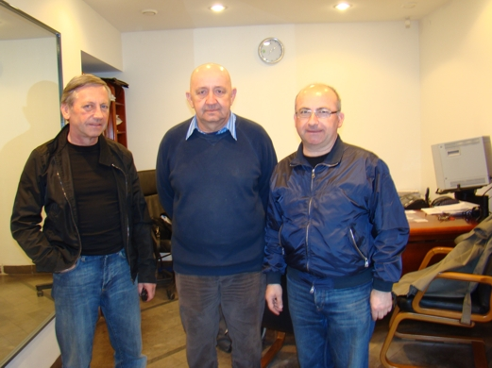
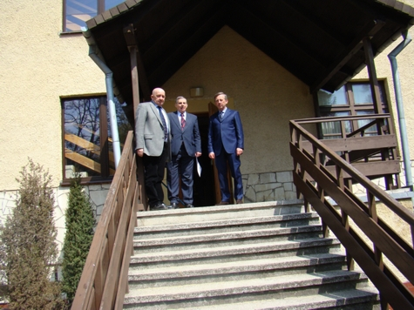
Od lewej: Janusz, Ludwik i Zygmunt Chełmiccy. Od lewej: Ludwik Chełmicki, hr. Stanisław Rostworowski,
Janusz Chełmicki w Janowie
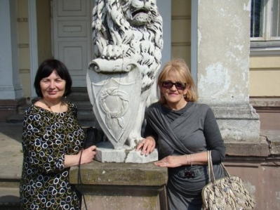
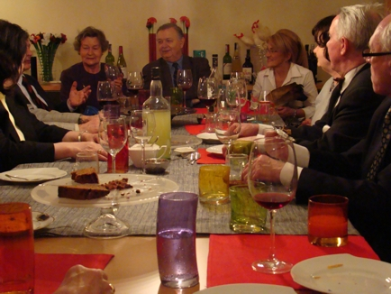
Od lewej Anna i Irena Chełmickie przed pałacem Raczyńskich Wieczór w gronie Nałęczów, w domu Ireny i Janusza Chełmickich
w Złotym Potoku
Opracowanie: Tekst i zdjęcia Ludwik Chełmicki.

